《离散数学二》第六次作业
1.参考答案：
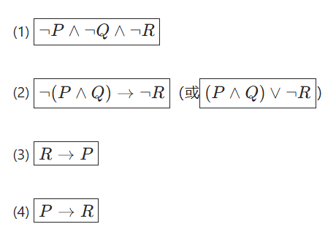
2. 参考答案：(1) 1; (2) 1.
3.三个命题变量，真值表为8行，为永真式。
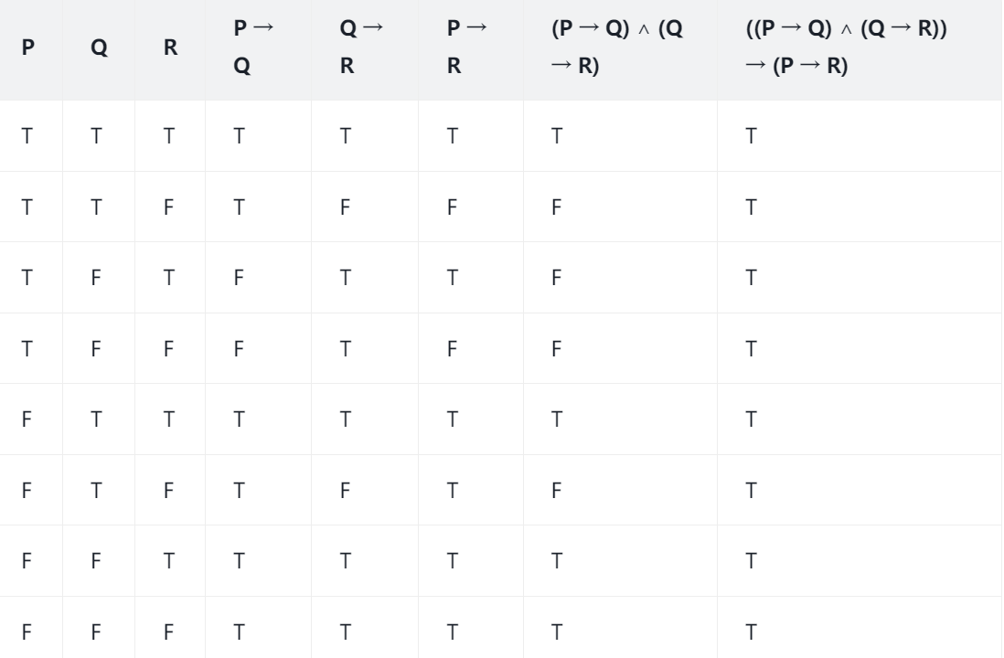
4.参考答案：
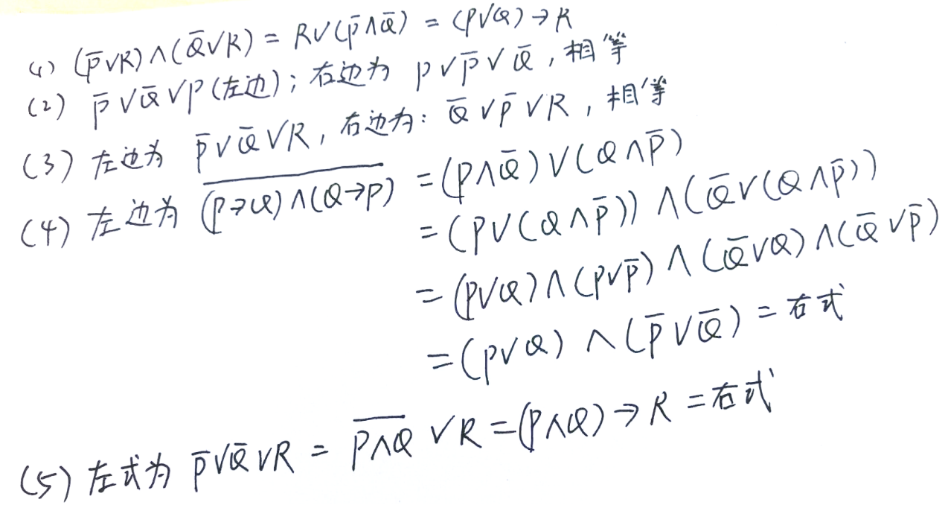

5 参考答案：如果伪币比真币重，则A和E是伪币；反之，则B和D是伪币。从题设不足以判断伪币真实轻重。

